ACO Aufsatzstück FB 148x148/K3/V2A/rutschh.
ACO Haustechnik

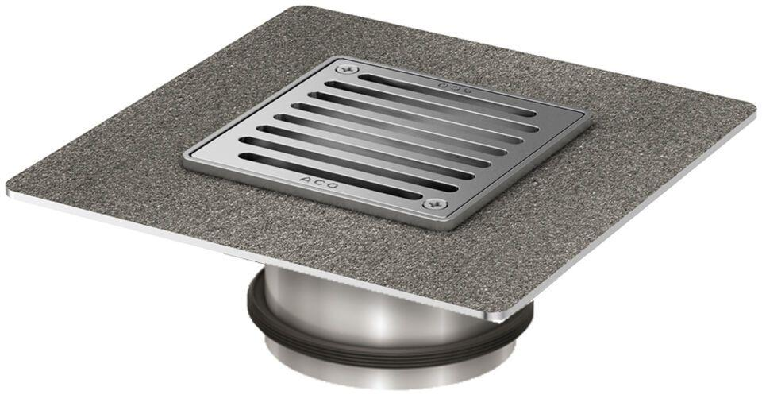Eigenschaften
GTIN:
4002626946034
HAN:
5141.66.89

